Министерство образования и науки Российской Федерации

Севастопольский государственный университет

Кафедра ИС

Отчет

По дисциплине: “Теория вероятностей и математической статистики”

Лабораторная работа №1

“Анализ стохастической устойчивости”

Вариант 2

Выполнил:

ст.гр. ИС/б-22

Волобуев Ю.С.

Проверила:

Заикина Е.Н.

Севастополь

2019

1 ЦЕЛЬ РАБОТЫ

1. Изучить методы получения последовательностей случайных событий программным путем на основе системы MATLAB. Применить их к конкретному эксперименту.

2. Научиться разрабатывать М-функции для статистических исследований, в частности, для подсчета текущей частоты случайных событий.

3. Рассчитать текущую частоту случайных событий, реализованных в проводимом эксперименте.

4. Убедиться, что случайные события, произошедшие в данном случайном эксперименте, обладают свойством стохастической устойчивости. Оценить вероятность этих событий.

2 ПОСТАНОВКА ЗАДАЧИ

1. Создать матрицу, элементами которой являются случайные равномерно распределенные числа, лежащие в диапазоне от 0 до 1. Число строк матрицы m=5, число столбцов n=1000.

2. Проверить наличие элементов в матрице A, выведя на экран ее первые 10 столбцов.

3. Создать М-функцию y=logzn(am, aM, x), которая возвращает единицу, если выполняется условие am<=x<aM, и возвращает 0, если это условие не выполнено. Сохранить эту функцию в М-файле.

4. С помощью функции logzn из матрицы А получить матрицу B, элементы которой равны 1, если событие z произошло, и равны 0, если не произошло. Для этого написать и сохранить соответствующую М-функцию.

5. Написать М-функцию y=fregp(v, m), определяемую формулой (1), где v – вектор размера m, состоящий из нулей и единиц. Сохранить ее в М-файле.

6. Рассчитать зависимости q(N) частот событий от числа испытаний для 1<=N<=1000 и всех пяти k и изобразить их графически в линейном и полулогарифмическом (по оси x) масштабах. Найти аналитически вероятности событий P, учтя тип распределения получаемого с помощью функции rand.

Вариант 2

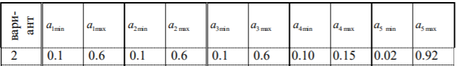

3 ХОД РАБОТЫ

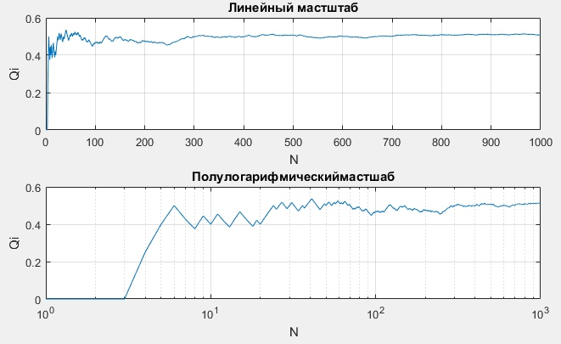

Рисунок 1 – Результаты для интервала [0.1 ; 0.6]

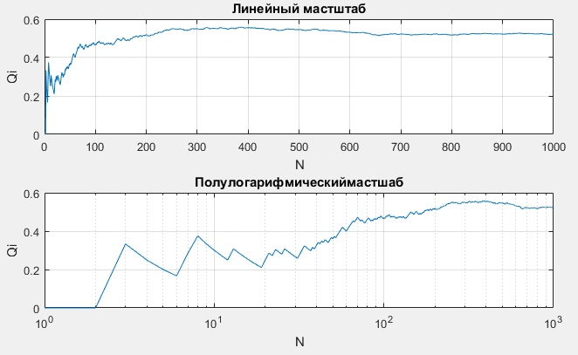

Рисунок 2 – Результаты для интервала [0.1 ; 0.6]

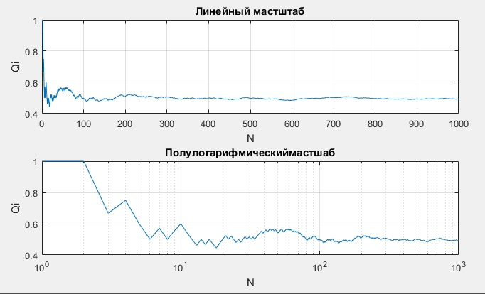

Рисунок 3 – Результаты для интервала [0.1 ; 0.6]

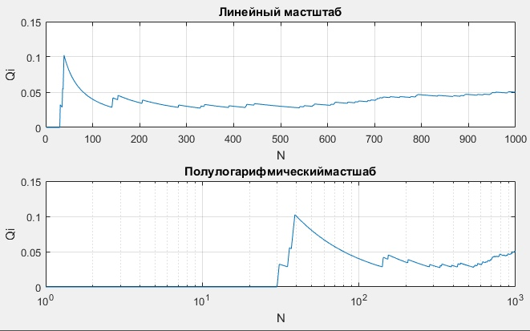

Рисунок 4 – Результаты для интервала [0.10 ; 0.15]

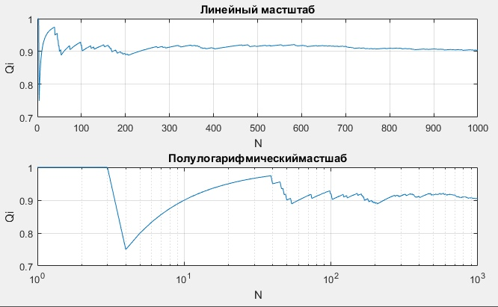

Рисунок 5 – Результаты для интервала [0.02 ; 0.92]

4 КОД ПРОГРАММЫ

function y = logzn(am, aM, x)

y = (am<=x) && (x<=aM);

function f = fregp (v,m)

f = sum(v(1:m))/m;

m = 5;

n = 1000;

c = [0.1 0.6; 0.1 0.6; 0.1 0.6; 0.10 0.15; 0.02 0.92];

a=rand(m,n);

a(:, 1:10)

b = zeros (m,n);

for i = 1:m

for j = 1:n

b(i,j) = logzn(c(i,1),c(i,2),a (i, j));

end

end

sum (b,2)/n

q = zeros(m,n);

hF = figure('NumberTitle', 'on', 'Name', 'Графики зависимости частот событий от числа испытаний. Эксперимент 1');

for w = 1:m

for e = 1:n

q(w,e) = fregp(b(w,:),e);

end

subplot(2,1,1);

plot(q(w, :)); grid

xlabel('N');

ylabel('Qi');

title('Линейный мастштаб')

subplot(2,1,2);

semilogx(q(w,:)); grid

xlabel('N');

ylabel('Qi');

title('Полулогарифмическиймастшаб')

if (j ~= 5)

str = sprintf('Графики зависимости частот событий от числа испытаний. Эксперимент %d', (j+1));

hF = figure('NumberTitle', 'on', 'Name', str);

end;

end

ВЫВОД

В ходе выполнения лабораторной работы была написана программа для расчета частоты случайных событий на языке MATLAB и соответствующие функции для определения частоты события и вхождения числа в интервал. Случайные события, произошедшие в данном случайном эксперименте, обладают свойством стохастической устойчивости – вероятность события стабилизируются при увеличении количества экспериментов.